了解kubernetes对象
kubernetes对象是Kubernetes系统中的持久实体。Kubernetes使用这些实体来表示群集的状态。具体来说，他们可以描述：
- 什么容器化的应用程序正在运行（以及哪些节点上）
- 这些应用程序可用的资源
- 有关这些应用程序如何运行的策略，例如重启策略，升级和容错
Kubernetes对象是“意图记录” - 只要您创建对象，Kubernetes系统就会不断工作以确保对象存在。通过创建一个对象，您可以有效地告诉Kubernetes系统您希望集群的工作负载是什么样子的; 这是您的群集所需的状态。

要使用Kubernetes对象（无论是创建，修改还是删除它们），您需要使用Kubernetes API。kubectl例如，当您使用命令行界面时，CLI会为您提供必要的Kubernetes API调用。您也可以使用其中一个客户端库，直接在您自己的程序中使用Kubernetes API 。

对象规格和状态
每个Kubernetes对象都包含两个嵌套对象字段，用于管理对象的配置：对象规范和对象状态。您必须提供的规范描述了对象的所需状态 - 您希望对象具有的特征。的状态描述了实际状态的对象，并且通过Kubernetes系统提供和更新。在任何时候，Kubernetes控制平面都会主动管理对象的实际状态，以匹配您提供的所需状态。

例如，Kubernetes Deployment是一个可以表示在集群上运行的应用程序的对象。在创建部署时，可以将Deployment规范设置为指定您希望运行应用程序的三个副本。Kubernetes系统读取Deployment规范并启动您所需应用程序的三个实例 - 更新状态以符合您的规范。如果其中任何一个实例出现故障（状态更改），Kubernetes系统会通过修正来响应规格和状态之间的差异 - 在这种情况下，将启动替换实例。

有关对象规范，状态和元数据的更多信息，请参阅Kubernetes API约定。

描述一个kubernetes对象
在Kubernetes中创建对象时，必须提供描述其所需状态的对象规范，以及有关该对象的基本信息（如名称）。当您使用Kubernetes API创建对象（直接或通过kubectl）时，该API请求必须将该信息作为JSON包含在请求正文中。大多数情况下，您将信息提供kubectl给.yaml文件。 kubectl在发出API请求时将信息转换为JSON。

以下是一个示例.yaml文件，显示kubernetes部署所需的字段和对象规范：
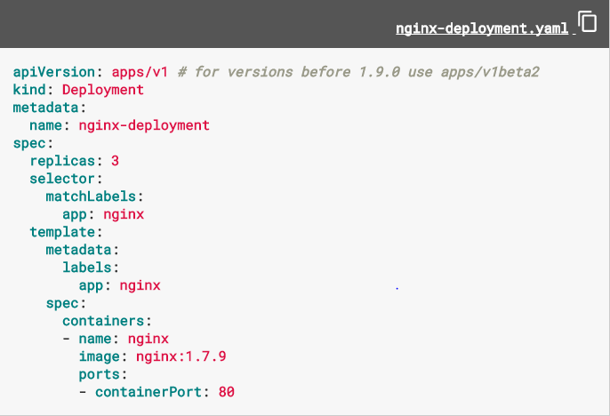

使用上述.yaml文件创建部署的一种方法是kubectl create在kubectl命令行界面中使用该命令，将.yaml文件作为参数传递，这是一个例子：
$ kubectl create -f https://k8s.io/docs/user-guide/nginx-deployment.yaml --record
输出与此类似：
deployment "nginx-deployment" created

必填字段
在.yaml你要创建的kubernetes对象文件中，你需要为以下字段设置值：
- apiVersion - 你正在使用哪个版本的kubernetes API来创建此对象
- kind - 你想创建什么样的对象
- metadata - 有助于唯一标识对象的数据，包括name字符串，UID和可选项namespace

您还需要提供对象spec字段。spec每个Kubernetes对象的对象的精确格式都不相同，并且包含特定于该对象的嵌套字段。该Kubernetes API参考可以帮助你找到所有你可以创建使用Kubernetes对象的规范格式。例如，spec对于一种格式Pod对象可以发现 这里（https://kubernetes.io/docs/reference/generated/kubernetes-api/v1.9/#podspec-v1-core），和spec用于格式Deployment对象可以找到 这里（https://kubernetes.io/docs/reference/generated/kubernetes-api/v1.9/#deploymentspec-v1-apps）

